Resolución del Pleno del Instituto de Transparencia, Acceso a la Información Pública y Protección de Datos Personales del Estado de México y Municipios, con domicilio en Metepec, Estado de México, de fecha dieciséis de diciembre de dos mil veinte.
VISTO el expediente formado con motivo del Recurso de Revisión 04802/INFOEM/IP/RR/2020, promovido por el C. Xxxxx Xxxxxx Xxxxxxxx, en lo sucesivo EL RECURRENTE, en contra de respuesta emitida por el Ayuntamiento de Naucalpan de Juárez, en lo sucesivo EL SUJETO OBLIGADO, se procede a dictar la presente resolución con base en lo siguiente:
RESULTANDO
- En fecha catorce de septiembre de dos mil veinte, EL RECURRENTE presentó, a través del Sistema de Acceso a la Información Mexiquense, en lo subsecuente EL SAIMEX ante EL SUJETO OBLIGADO, la solicitud de acceso a la información pública, a la que se le asignó el número 00658/NAUCALPA/IP/2020 mediante la cual requirió vía SAIMEX, lo siguiente:
“Con fundamento en los dispuestos por el artículo 6 de la Constitución Política de los Estados Unidos Mexicanos y 5 de la Constitución del Estado Libre y Soberano de México, y después de haber realzado una búsqueda exhaustiva en el Sistema de Información Publica De Oficio Mexiquense, solicitó atentamente VERSION PUBLICA de la plantilla, relación, lista o cualquier medio donde conste la remuneración (bruta y neta) dietas, percepciones (dinero o especie), compensaciones, gratificaciones, primas, bonos, estímulos, apoyos económicos, entre otros de los servidores públicos de todo el personal de ese sujeto obligado, incluyendo sindicalizados.
Lo anterior, a partir de la primer quincena de junio de 2020 al día de hoy”. (Sic)
II. De las constancias que obran en el expediente electrónico del SAIMEX, en fecha diecisiete de septiembre de dos mil veinte, el Titular de la Unidad de Transparencia del SUJETO OBLIGADO, turnó la solicitud de información al Servidor Público Habilitado que estimó pertinente, a fin de colmar el derecho de acceso a la información del particular; tal y como, se aprecia en la imagen siguiente:
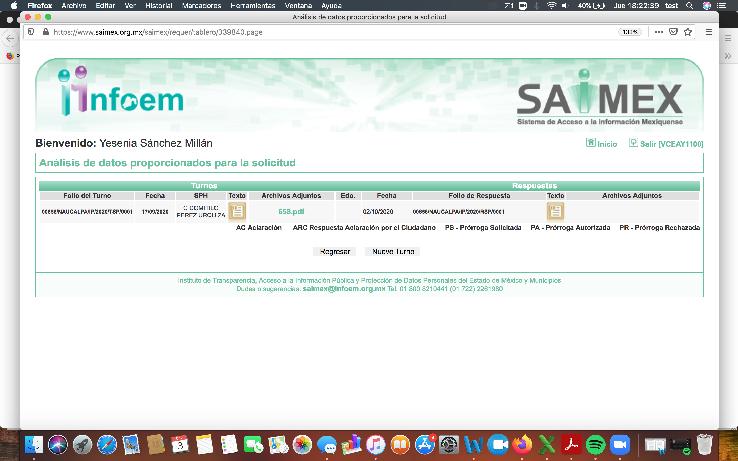
III. Cabe destacarse que EL SUJETO OBLIGADO, en fecha cinco de octubre de dos mil veinte, dio respuesta a la solicitud de acceso a la información en los siguientes términos:
“En respuesta a la solicitud recibida, nos permitimos hacer de su conocimiento que con fundamento en el artículo 53, Fracciones: II, V y VI de la Ley de Transparencia y Acceso a la Información Pública del Estado de México y Municipios, le contestamos que:

Naucalpan de Juárez, Estado de México a 05 de octubre de 2020 No. de solicitud: 00658/NAUCALPA/IP/2020 C. SOLICITANTE DE ACEESO A LA INFORMACIÓN
P R E S E N T E.

En función del artículo 53 fracciones II, V y VI de la Ley de Transparencia y Acceso a la Información Pública del Estado de México y Municipios (LTAIPEMYM); en seguimiento a las solicitudes de acceso a información pública que nos ocupan, recibidas a través del portal “SAIMEX” del Ayuntamiento de Naucalpan de Juárez, mismas que solicitan lo siguiente:

“…Con fundamento en los dispuestos por el artículo 6 de la Constitución Política de los Estados Unidos Mexicanos y 5 de la Constitución del Estado Libre y Soberano de México, y después de haber realzado una búsqueda exhaustiva en el Sistema de Información Publica De Oficio Mexiquense, solicitó atentamente VERSION PUBLICA de la plantilla, relación, lista o cualquier medio donde conste la remuneración (bruta y neta) dietas, percepciones (dinero o especie), compensaciones, gratificaciones, primas, bonos, estímulos, apoyos económicos, entre otros de los servidores públicos de todo el personal de ese sujeto obligado, incluyendo sindicalizados. Lo anterior, a partir de la primer quincena de junio de 2020 al día de hoy…” (sic).

Por lo que atañe a la Contraloría Municipal, área encargada de atender su solicitud, la cual emite la siguiente respuesta: “…EN RESPUESTA A SU SOLICITUD INGRESADA EN EL PORTAL SAIMEX, DEBERA INGRESAR A LA SIGUIENTE LIGA. https://www.ipomex.org.mx/ipo3/lgt/indice/NAUCALPAN/art_92_viii/2.web...” (sic).

Finalmente, se le comunica que en caso de inconformidad a la respuesta dada a su solicitud, con fundamento en lo dispuesto por los artículos 176, 177 y 178 de la LTAIPEMYM, se le informa que, podrá interponer Recurso de Revisión, para lo cual dispone de un plazo de quince días hábiles contados a partir de la fecha de la presente notificación a su solicitud de acceso a información.
A T E N T A M E N T E
“CONSTRUYENDO CONFIANZA”
C. P. LEONARDO SALCEDO MALVÁEZ

DIRECTOR DE LA UNIDAD DE TRANSPARENCIA Y ACCESO A LA INFORMACIÓN PÚBLICA

ATENTAMENTE
C. LEONARDO SALCEDO MALVAEZ.” (Sic)

IV. Inconforme con la respuesta, en fecha veintiséis de octubre de dos mil veinte, EL RECURRENTE, a través del SAIMEX, interpuso el recurso de revisión objeto del presente estudio, al que se le asignó el número 04802/INFOEM/IP/RR/2020, en lo que señaló como acto impugnado lo siguiente:
“Respuesta del Sujeto Obligado.” (Sic)
Asimismo, EL RECURRENTE indicó como razones o motivos de inconformidad en el recurso de revisión lo siguiente:
“Remiten una liga.” (Sic)
V. En fecha veinticinco de octubre de dos mil veinte, el recurso de que se trata se envió electrónicamente al Instituto de Transparencia, Acceso a la Información Pública y Protección de Datos Personales del Estado de México y Municipios y con fundamento en el artículo 185, fracción I de la Ley de Transparencia y Acceso a la Información Pública del Estado de México y Municipios, turnándose, a través del SAIMEX, el recurso de revisión 04802/INFOEM/IP/RR/2020 a la Comisionada EVA ABAID YAPUR; a efecto de que decretaran su admisión o desechamiento.
VI. En fecha treinta de octubre de dos mil veinte, atento a lo dispuesto en el artículo 185, fracciones I, II y IV, de la Ley de Transparencia y Acceso a la Información Pública del Estado de México y Municipios, se acordó la admisión a trámite del referido recurso de revisión; así como, la integración del expediente respectivo, mismo que se puso a disposición de las partes, para que en el plazo máximo de siete días hábiles, EL RECURRENTE realizara manifestaciones, alegatos y ofreciera las pruebas que a su derecho conviniera y, en el caso del SUJETO OBLIGADO, para que exhibiera el Informe Justificado correspondiente.
VII. Conforme a las constancias del SAIMEX se desprende que dentro del término concedido a las partes, EL RECURRENTE fue omiso en realizar las manifestaciones para expresar lo que a su derecho conviniera, al igual que EL SUJETO OBLIGADO en rendir su Informe Justificado tal y como se muestra continuación:
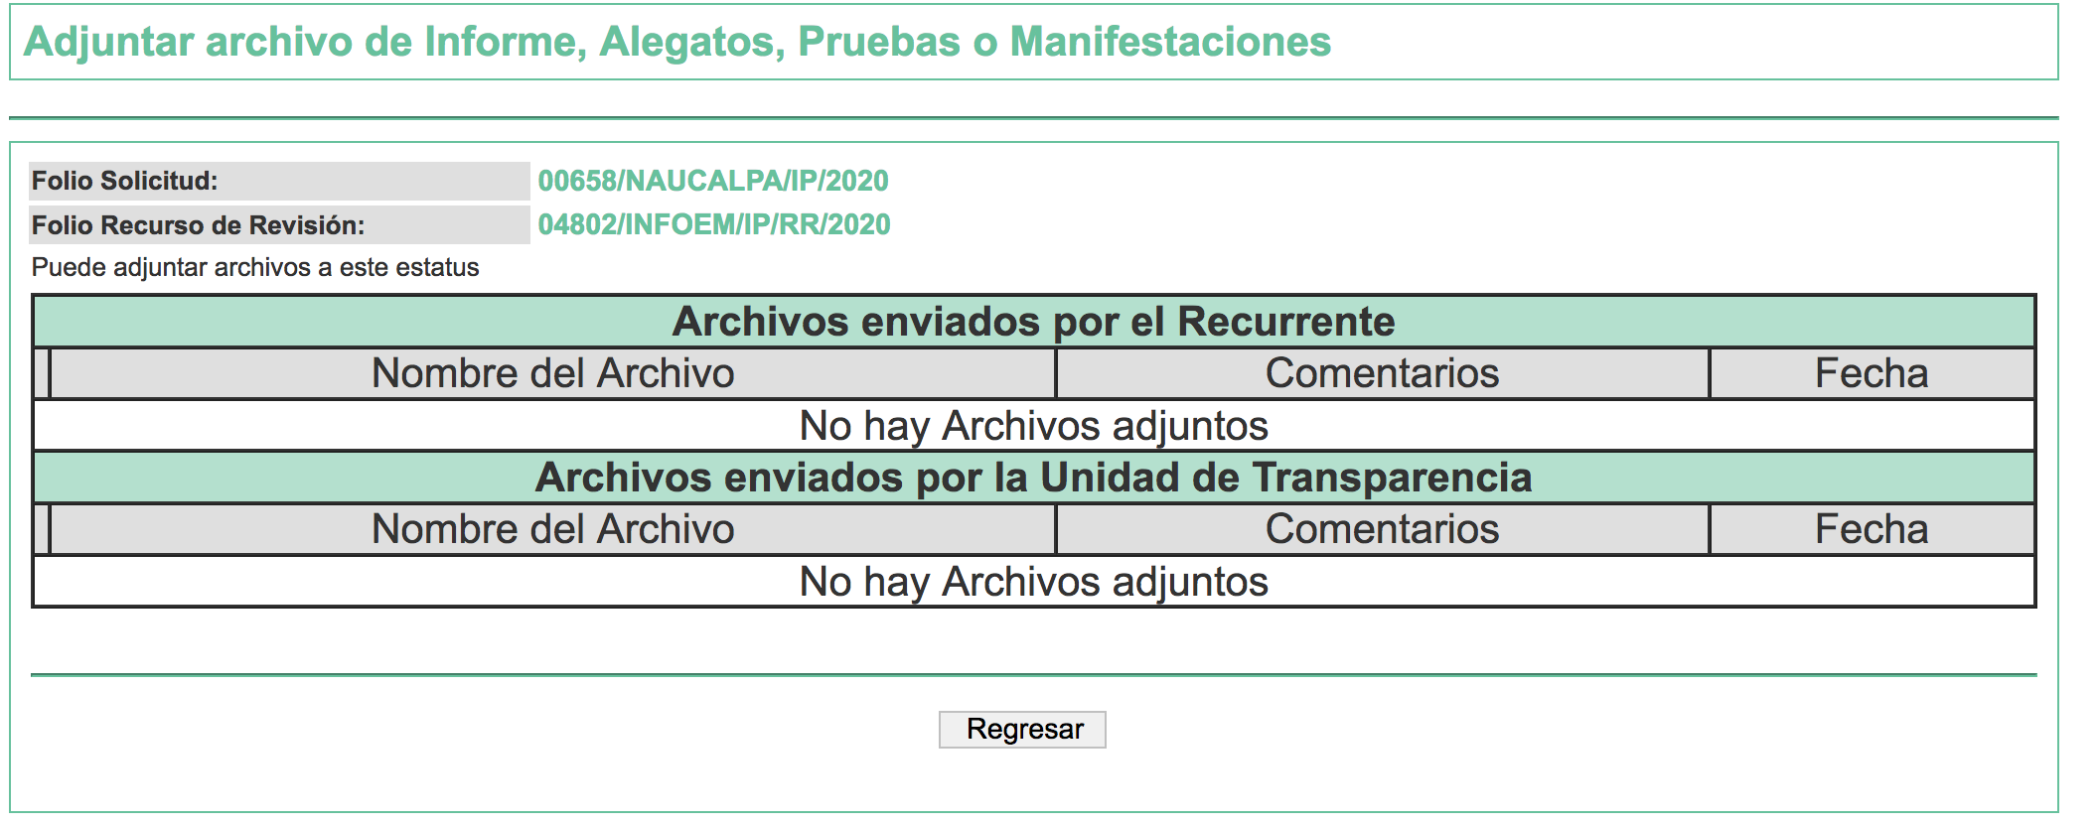
IX. Una vez analizado el estado procesal que guardaba el expediente, en fecha trece de noviembre de dos mil veinte, la Comisionada Ponente acordó el cierre de instrucción; así como, la remisión del mismo a efecto de ser resuelto, de conformidad con lo establecido en el artículo 185, fracciones VI y VIII de la Ley de Transparencia y Acceso a la Información Pública del Estado de México y Municipios; y,
X. En fecha ocho de diciembre de dos mil veinte, la Comisionada Ponente acordó ampliar el plazo para resolver los recursos de revisión de mérito, por un periodo de hasta quince días hábiles, de conformidad con el artículo 181, tercer párrafo de la Ley de Transparencia y Acceso a la Información Pública del Estado de México y Municipios; y

CONSIDERANDO
- Competencia. Este Instituto de Transparencia, Acceso a la Información Pública y Protección de Datos Personales del Estado de México y Municipios, es competente para conocer y resolver el presente recurso, conforme a lo dispuesto en el artículo 6, Apartado A de la Constitución Política de los Estados Unidos Mexicanos; el artículo 5, párrafos vigésimo segundo, vigésimo tercero y vigésimo cuarto, fracciones IV y V de la Constitución Política del Estado Libre y Soberano de México; los artículos 2, fracción II, 13, 29, 36, fracciones I y II, 176, 178, 179, 181, párrafo tercero y 185 de la Ley de Transparencia y Acceso a la Información Pública del Estado de México y Municipios, y los artículos 9, fracciones I y XXIV y 11 del Reglamento Interior del Instituto de Transparencia, Acceso a la Información Pública y Protección de Datos Personales del Estado de México y Municipios.

- Interés. El recurso de revisión fue interpuesto por parte legítima en atención a que fue presentado por EL RECURRENTE, quien formuló la solicitud de acceso a la información pública.

- Oportunidad. El recurso de revisión fue interpuesto dentro del plazo de quince días hábiles contados a partir del día siguiente a aquel en que EL RECURRENTE tuvo conocimiento de la respuesta impugnada, tal y como lo prevé el artículo 178 de la Ley de Transparencia y Acceso a la Información Pública del Estado de México y Municipios, que establece:
“Artículo 178. El solicitante podrá interponer, por sí mismo o a través de su representante, de manera directa o por medios electrónicos, recurso de revisión ante el Instituto o ante la Unidad de Transparencia que haya conocido de la solicitud dentro de los quince días hábiles, siguientes a la fecha de la notificación de la respuesta.
A falta de respuesta del sujeto obligado, dentro de los plazos establecidos en esta Ley, a una solicitud de acceso a la información pública, el recurso podrá ser interpuesto en cualquier momento, acompañado con el documento que pruebe la fecha en que presentó la solicitud.
En el caso de que se interponga ante la Unidad de Transparencia, ésta deberá remitir el recurso de revisión al Instituto a más tardar al día siguiente de haberlo recibido.” (Sic)
En esa tesitura, atendiendo a que EL SUJETO OBLIGADO notificó la respuesta a la solicitud de información pública el día cinco de octubre de dos mil veinte; sí, el plazo de quince días hábiles que el artículo 178 de la Ley de la materia otorga al RECURRENTE para presentar el recurso de revisión, transcurrió del seis de octubre de dos mil veinte al veintiséis de octubre de dos mil veinte, sin contemplar en el cómputo los días diez, once, diecisiete, dieciocho, veinticuatro y veinticinco de octubre de dos mil veinte, considerados como días inhábiles, en términos del artículo 3, fracción X de la Ley de Transparencia y Acceso a la Información Pública del Estado de México y Municipios;
En ese tenor, si el recurso de revisión que nos ocupa, se interpuso el veintiséis de octubre de dos mil veinte, éste se encuentra dentro de los márgenes temporales previstos en el precepto legal citado en el párrafo anterior y, por tanto, su interposición se considera oportuna.

- Procedibilidad. Del análisis efectuado, se advierte la procedibilidad del presente Recurso de Revisión, en razón de acreditación plena de todos y cada uno de los elementos formales exigidos por el artículo 180 de la Ley de Transparencia y Acceso a la Información Pública del Estado de México y Municipios, en atención a que fue presentado mediante el formato visible en EL SAIMEX.

- Estudio y resolución del recurso. Del análisis efectuado se advierte que el recursos de revisión de que se trata es procedente, toda vez que, se actualiza la hipótesis prevista en la fracción VI del artículo 179 de la Ley de la materia, que a la letra dice:

“Artículo 179. El recurso de revisión es un medio de protección que la Ley otorga a los particulares, para hacer valer su derecho de acceso a la información pública, y procederá en contra de las siguientes causas:
…
VI. La entrega de información que no corresponda con lo solicitado;…”

(Énfasis añadido)

Es así que, una vez determinada la vía sobre la que versarán el presente recurso, y previa revisión del expediente electrónico formado en el SAIMEX por motivo de la solicitud de información y del recurso a que dió origen, es conveniente recordar que EL RECURRENTE solicitó al SUJETO OBLIGADO, en versión pública la información que a continuación se desagrega:

- La plantilla, relación, lista o cualquier medio donde conste la remuneración (bruta y neta) de las dietas, percepciones (dinero o especie), compensaciones, gratificaciones, primas, bonos, estímulos, apoyos económicos; de todos los servidores públicos del Sujeto Obligado, incluyendo a, los servidores públicos sindicalizados de la primera quincena de junio al catorce de septiembre de dos mil veinte.

Así, en respuesta a la solicitud de información, EL SUJETO OBLIGADO respondió que esta podría ser consultar en la siguiente página electrónica: https://www.ipomex.org.mx/ipo3/lgt/indice/NAUCALPAN/art_92_viii/2.web, y así colmar el derecho de acceso a la información pública accionado por el particular.

Entonces, inconforme con la respuesta a la solicitud de información, el hoy RECURRENTE, procedió a interponer el presente recurso de revisión, inconformándose toralmente de que no se le proporcionó la información que solicitó, al remitirlo a una liga electrónica.

Ahora bien, no se omite comentar que conforme al artículo 161 de la de Transparencia y Acceso a la Información Pública del Estado de México y Municipios, dispone que cuando la información pública requerida por el solicitante ya esté disponible al público en formatos electrónicos disponibles en internet se deberá hacer del conocimiento del particular por el medio requerido la fuente, el lugar y la forma en que se puede consultar la información, dentro de un plazo no mayor a cinco días, como a continuación se observa:

“Artículo 161. Cuando la información requerida por el solicitante ya esté disponible al público en medios impresos, tales como libros, compendios, trípticos, registros públicos, en formatos electrónicos disponibles en Internet o en cualquier otro medio, se le hará saber por el medio requerido por el solicitante la fuente, el lugar y la forma en que puede consultar, reproducir o adquirir dicha información en un plazo no mayor a cinco días hábiles. La fuente deberá ser precisa y concreta y no debe implicar que el solicitante realice una búsqueda en toda la información que se encuentre disponible.”

Así las cosas, es de señalar que si bien la respuesta proporcionada por EL SUJETO OBLIGADO no se realizó en el término de los primeros cinco días, también lo es que, este Órgano Garante determina que el derecho de acceso a la información accionado por el particular por cuanto hace a obtener la plantilla, relación, lista o cualquier medio donde conste las remuneraciones (brutas y netas) de las dietas, percepciones (dinero o especie), compensaciones, gratificaciones, primas, bonos, estímulos y apoyos económicos, en razón de que la información que se encuentra disponible en la página proporcionada, no implique la búsqueda de información, tal y como se muestra en las siguientes imágenes, a través del Sistema de Información Pública de Oficio Mexiquense (IPOMEX):

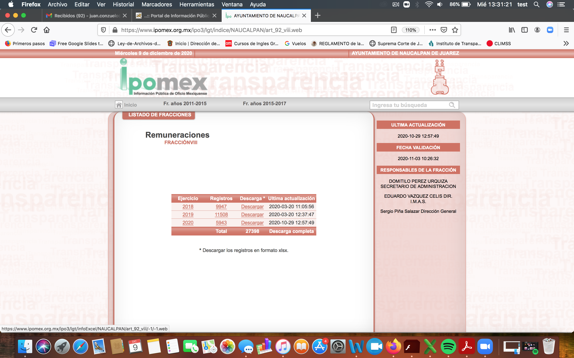

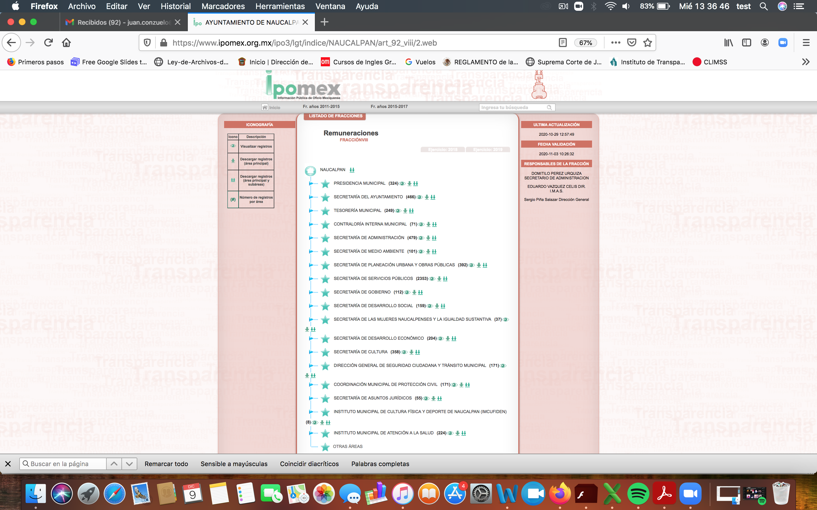
Ahora bien, de la inspección en IPOMEX como se demuestra en las anteriores imágenes, se desprende que la información relacionada da cuenta de todas las áreas que prevén en el Bando municipal del Sujeto Obligado, visualizando en ella 5,943 regristros correspondientes a la fracción VIII, de la “Remuneraciones”, mediante los cuales analizando la información no otorga certeza completa, ya que en los campos de percepciones adicionales en dinero refieren a 2 o 4 pero sin especificar monto, así también como para las percepciones adiocionales en especie, gratificaciones y compesanciones.
En ese orden de ideas, y desvirtuando la información proporcionada en la liga electrónica citada, no colma el dercho de acceso a la información pública, toda vez que en los rubros de las precisiones del anterior párrafo, no se describen de manera clara, no obstante, el presente Recurso de Revisión no es el medio para determinar posibles incumplimientos en materia de obligaciones de transparencia y carga de la información por lo que es dable girar oficio a la Dirección Jurídica y de Verificación de este Instituto, con el fin que determine lo conducente.

Por lo anterior, es de destacar que, si bien la información está disponible en el Sistema de Información Pública de Oficio Mexiquense (IPOMEX), correspondiente al primer semestre de este año, y que de manera enunciativa más no limitativa los documentos idóneos que colamarían el derecho de acceso a la infomación pública serían los recibos o la nómina general que se reporta de manera mensual al OSFEM, mediante los cuales se advierten las remuneraciones (brutas y netas) de todos y cada uno de los que perciben un salario en el ayuntamiento, incluyendo a los trabajadores sindicalizados.

Por lo anterior, es importante traer a contexto lo establecido en los artículos 4, fracción III, 6, 7, 8, 12, 13, 49, fracciones II y III, 54, primer párrafo, 56, fracción I, de la Ley del Trabajo de los Servidores Públicos del Estado y Municipios:

“Artículo 4. Para efectos de esta ley se entiende:
[…]
III. Institución Pública: A cada uno de los poderes públicos del Estado, los municipios y los tribunales administrativos; así como los organismos descentralizados, fideicomisos de carácter estatal y municipal, y los órganos autónomos que sus leyes de creación así lo determinen.
Artículo 6. Los servidores públicos se clasifican en generales y de confianza, los cuales, de acuerdo con la duración de sus relaciones de trabajo pueden ser: por tiempo u obra determinados o por tiempo indeterminado.
Artículo 7. Son servidores públicos generales los que prestan sus servicios en funciones operativas de carácter manual, material, administrativo, técnico, profesional o de apoyo, realizando tareas asignadas por sus superiores o determinadas en los manuales internos de procedimientos o guías de trabajo, no comprendidos dentro del siguiente artículo.
Artículo 8. Se entiende por servidores públicos de confianza:
I. Aquéllos cuyo nombramiento o ejercicio del cargo requiera de la intervención directa del titular de la institución pública, del órgano de gobierno o de los Organismos Autónomos Constitucionales; siendo atribución de éstos su nombramiento o remoción en cualquier momento;
II. Aquéllos que tengan esa calidad en razón de la naturaleza de las funciones que desempeñen y no de la designación que se dé al puesto.
Son funciones de confianza: las de dirección, inspección, vigilancia, auditoría, fiscalización, asesoría, procuración y administración de justicia y de protección civil, así como las que se relacionen con la representación directa de los titulares de las instituciones públicas o dependencias, con el manejo de recursos, las que realicen los auxiliares directos, asesores, secretarios particulares y adjuntos, choferes, secretarias y demás personal operativo que les sean asignados directamente a los servidores públicos de confianza o de elección popular, así como aquellas que se desempeñen por mandato de la norma que rigen las condiciones de trabajo de la institución pública.
Sin que lo anterior implique o signifique transgredir derechos laborales, sociales o colectivos adquiridos por los trabajadores.
No se consideran funciones de confianza las de dirección, supervisión e inspección que realizan los integrantes del Sistema Educativo Estatal en los planteles educativos del propio sistema.
Artículo 12. Son servidores públicos por tiempo indeterminado quienes sean nombrados con tal carácter en plazas presupuestales.
Artículo 13. Son servidores públicos sujetos a una relación laboral por tiempo u obra determinados, aquéllos que presten sus servicios bajo esas condiciones, en razón de que la naturaleza del servicio así lo exija.
Artículo 49.- Los nombramientos, contratos o formato único de Movimientos de Personal de los servidores públicos deberán contener:
[…]
II. Cargo para el que es designado, fecha de inicio de sus servicios y lugar de adscripción;
III. Carácter del nombramiento, ya sea de servidores públicos generales o de confianza, así como la temporalidad del mismo;”
(Énfasis añadido)

Ahora bien, en el caso particular, de la situación de sindicalizado de los servidores públicos, debe precisarse el contenido de los artículos 87, fracción I, 98, fracción XIV y 139, de la Ley del Trabajo de los Servidores Públicos del Estado y Municipios, mismos que son del tenor literal siguiente:

“Artículo 87. Los servidores públicos generales por tiempo indeterminado tendrán, además, los siguientes derechos:
I. Afiliarse al sindicato correspondiente;
“Artículo 98. Son obligaciones de las instituciones públicas:
[…]
XIV. Hacer las deducciones que soliciten los sindicatos para cuotas u otros conceptos siempre que se ajusten a lo establecido en esta ley, Asimismo, comunicar al sindicato las altas y bajas y demás información relativa a los servidores públicos sindicalizados para el ejercicio de los derechos que les correspondan;”
Artículo 138. Sindicato es la asociación de servidores públicos generales constituida para el estudio, mejoramiento y defensa de sus intereses comunes.
Las instituciones públicas en su conjunto, reconocerán como titulares de las relaciones colectivas de trabajo, únicamente a un sindicato de servidores públicos generales y a uno de maestros que serán los que cuenten con registro ante el Tribunal, así como a aquellos registrados que representen a los docentes en las instituciones de carácter educativo cuyo decreto de creación establezca su autonomía en su régimen sindical.
En el caso de los trabajadores del Subsistema Educativo Federalizado se reconoce a su Sindicato Nacional de Trabajadores de la Educación.
Se reconocerán asimismo, a los demás sindicatos de servidores públicos que, en su caso, se incorporen a la administración pública estatal con motivo de procesos de descentralización federal.
Artículo 139.- Los servidores públicos de confianza no podrán ser miembros de los sindicatos. Cuando los servidores públicos sindicalizados desempeñen un puesto de confianza, deberán cumplir con lo establecido en el artículo 11 de la presente Ley.
Artículo 140. Ningún servidor público podrá ser obligado a formar parte de un sindicato, o bien a no formar parte de él, pero una vez que soliciten y obtengan su ingreso, no podrán dejar de formar parte de él, salvo que fueran expulsados.”
(Énfasis añadido)

De los preceptos en cita, se advierte que, únicamente los servidores públicos generales contratados por tiempo indeterminado tienen el derecho de afiliarse a los sindicatos correspondientes; asimismo, una vez que soliciten formar parte de alguno y sea obtenido su ingreso, no podrán dejar de formar parte de él, salvo que fueren expulsados. Hecho lo anterior, será el sindicato correspondiente, quien solicite al Municipio, realizar las deducciones correspondientes, quien a su vez, deberá comunicar al sindicato las altas y bajas y demás información relativa a los servidores públicos sindicalizados.

En virtud de lo anterior, se advierte que EL SUJETO OBLIGADO, como institución pública de realizar las deducciones correspondientes al personal sindicalizado, así como de dar a conocer a los sindicatos, cualquier información relativa a dicho personal, por tanto, genera, posee y administra, la documentación en la que consten los servidores públicos generales que tienen el carácter de sindicalizados.

Por lo anterior, es importante precisar si bien el particular en su solicitud refirió que requería la plantilla, relación, lista o cualquier medio donde conste las remuneraciones (brutas y netas) de las dietas, percepciones (dinero o especie), compensaciones, gratificaciones, primas, bonos, estímulos, apoyos económicos; de todos los servidores públicos incluyendo a trabajadores sindicalizados; por lo que, este Órgano Garante en el ámbito de sus atribuciones establecidas en los artículos 13 y 181 de la Ley de Transparencia y Acceso a la Información Pública del Estado de México y Municipios, suple la deficiencia presentada en la solicitud de información, dado que los particulares no son expertos en requerir la información; atento a ello, se precisa que el particular requiere la nómina y documento donde consten las percepciones de todos los servidores públicos que prestan sus servicios por tiempo determinado.

Atento a lo anterior, conviene precisar que en nuestra legislación no existe como tal una definición de “nómina”; sin embargo, el “Glosario de Términos Usuales de Finanzas Públicas” del Centro de Estudios de las Finanzas Públicas de la Cámara de Diputados del H. Congreso de la Unión, el “Glosario de Términos Administrativos”, emitido por el Instituto Nacional de Administración Pública, A.C. y el “Glosario de Términos para el Proceso de Planeación, Programación, Presupuestación y Evaluación en la Administración Pública”, elaborado por el Grupo de Trabajo de Sistemas de Información Financiera, Contable y Presupuestal de la Comisión Permanente de Funcionarios Fiscales del Instituto para el Desarrollo Técnico de las Haciendas Públicas (INDETEC) señalan la siguiente definición de la palabra nómina:
“NÓMINA Listado general de los trabajadores de una institución, en el cual se asientan las percepciones brutas, deducciones y alcance neto de las mismas; la nómina es utilizada para efectuar los pagos periódicos (semanales, quincenales o mensuales) a los trabajadores por concepto de sueldos y salarios.”
Como ya se apuntó, si bien es cierto nuestra legislación no establece la definición de “nómina”, este término es mencionado en diferentes ordenamientos legales; así el artículo 804 fracción II de la Ley Federal de Trabajo, señalan:
“Artículo 804.- El patrón tiene obligación de conservar y exhibir en juicio los documentos que a continuación se precisan:
…
II. Listas de raya o nómina de personal, cuando se lleven en el centro de trabajo; o recibos de pagos de salarios;
…
Los documentos señalados en la fracción I deberán conservarse mientras dure la relación laboral y hasta un año después; los señalados en las fracciones II, III y IV, durante el último año y un año después de que se extinga la relación laboral; y los mencionados en la fracción V, conforme lo señalen las Leyes que los rijan.
(Énfasis añadido)
De lo antes señalado, es dable concluir que los recibos de pago o nómina, consisten en un registro conformado por el conjunto de trabajadores a los cuales se les va a remunerar por los servicios que éstos le prestan al patrón, en el cual se asientan las percepciones brutas, deducciones y el neto a recibir de dichos trabajadores.
Por ende, para conocer lo que debe contener la información correspondiente a la “Nómina”, conviene precisar en primer lugar que los Municipios del Estado de México, son Sujetos de Fiscalización de conformidad con el numeral 4, fracción II de Ley de Fiscalización Superior del Estado de México; razón por la cual, el OSFEM emite los Lineamientos para la Integración del Informe Mensual, en términos la fracción XI del artículo 8 de la Ley de Fiscalización Superior del Estado de México, que señala:
“Artículo 8. El Órgano Superior tendrá las siguientes atribuciones:
…
XI. Establecer los lineamientos, criterios, procedimientos, métodos y sistemas para las acciones de control y evaluación, necesarios para la fiscalización de las cuentas públicas y los informes trimestrales…” (Sic)
De esta forma, el OSFEM emite anualmente dichos Lineamientos para definir los criterios, formatos y documentación necesaria para presentar los informes mensuales, dentro de los cuales destacan –en relación con el análisis que nos ocupa-, el Disco 4, relativo a la información de nómina.
Estos lineamientos son, de observancia general para todos los servidores públicos de las entidades fiscalizables que desempeñen un empleo, cargo o comisión, de cualquier naturaleza en la administración pública municipal y que manejen recursos públicos como lo son los municipios; en atención a ello, el informe mensual deberá ser presentado al OSFEM dentro de los 20 días posteriores al término del mes correspondiente de acuerdo a lo establecido en el artículo 32 de la Ley de Fiscalización Superior del Estado de México, que a la letra dice:
“Artículo 32.- El Gobernador del Estado, por conducto del titular de la dependencia competente, presentará a la Legislatura la cuenta pública del Gobierno del Estado del ejercicio fiscal inmediato anterior, a más tardar el quince de mayo de cada año.
Los Presidentes Municipales presentarán a la Legislatura las cuentas públicas anuales de sus respectivos municipios, del ejercicio fiscal inmediato anterior, dentro de los quince primeros días del mes de marzo de cada año; asimismo, los informes mensuales los deberán presentar dentro de los veinte días posteriores al término del mes correspondiente.”
(Énfasis añadido)
Por ello, la información documental comprobatoria, deberá conservarse en los archivos de la entidad fiscalizada –Municipio-, en original y debidamente integrada en términos de los lineamientos de referencia, pues son susceptibles de revisión directa por el OSFEM; así que, para la Integración del Informe Mensual 2020, dichos lineamientos se encuentran visibles en la página oficial del Órgano Superior de Fiscalización del Estado de México en el sitio de internet https://www.osfem.gob.mx/04_Normatividad/doc/Normatividad/2020/02_LinEntInfMenMpal20.pdf, destacando que dentro de los informes mensuales que EL SUJETO OBLIGADO tiene la obligación de rendir, se contempla precisamente la presentación de la Información referente a los comprobantes fiscales por internet por concepto de nómina; tal y como, se muestra en la imagen siguiente:

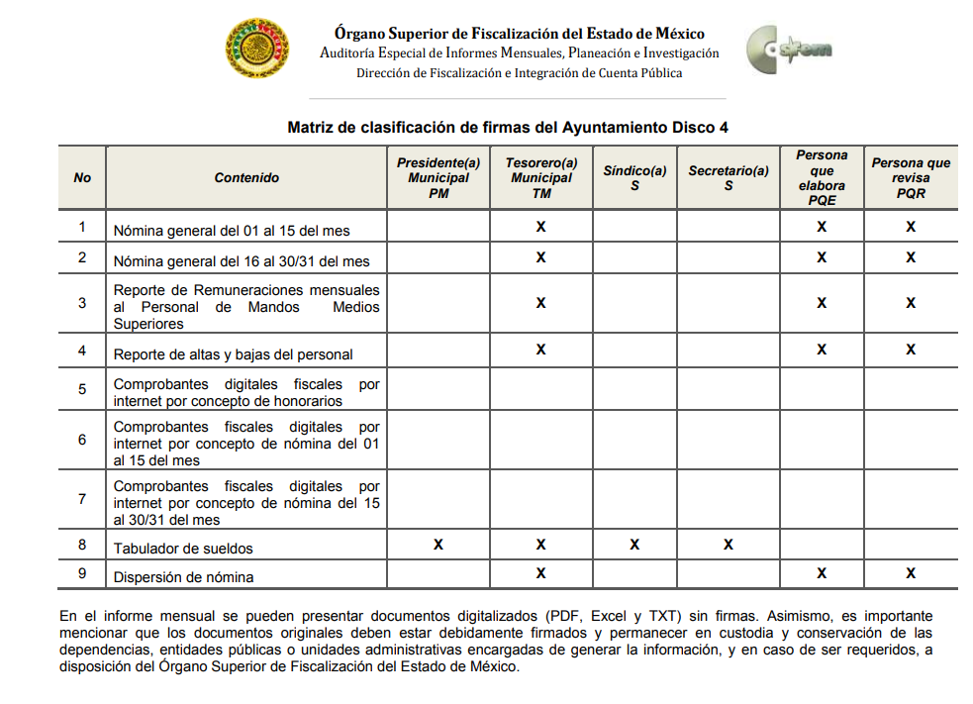
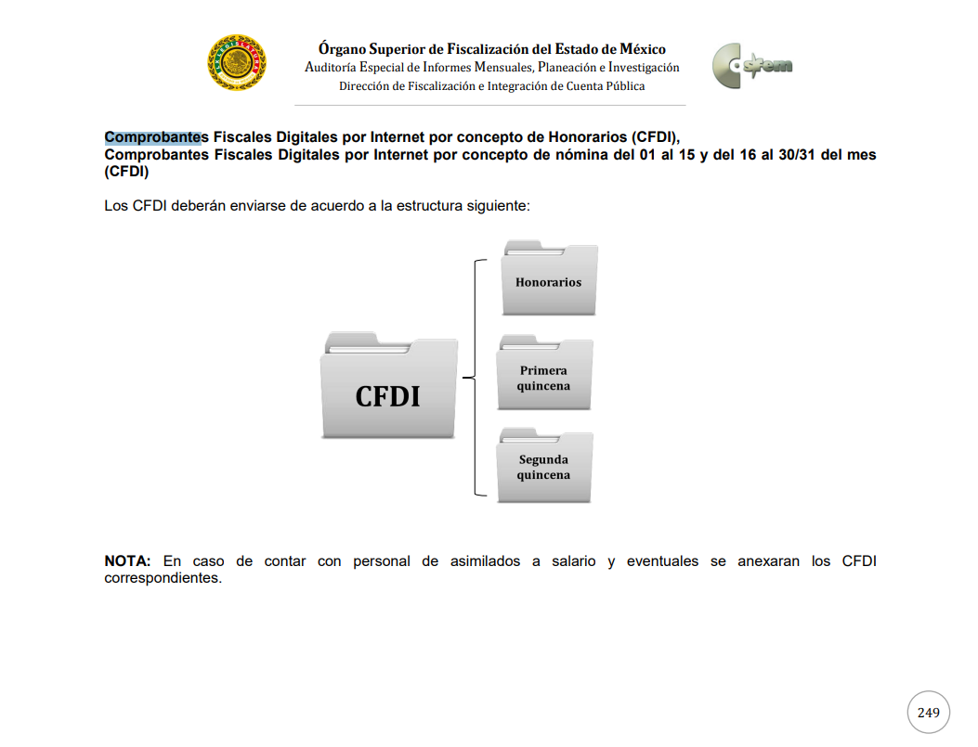
Atento a lo anterior, resulta claro que existe fuente obligacional que constriñe al SUJETO OBLIGADO, para entregar los informes mensuales al OSFEM, de conformidad con el artículo 32 de la Ley de Fiscalización Superior del Estado de México, en los cuales se incluye lo referente a los comprobantes fiscales por internet por concepto de nómina, que comprenden la información relativa al pago de las remuneraciones de cada uno de los servidores públicos correspondiente a un periodo determinado; en consecuencia, la información solicitada; por EL RECURRENTE debe obrar en los archivos del SUJETO OBLIGADO.

En consecuencia, el Pleno de este Instituto determina ordenar al SUJETO OBLIGADO, entregue al RECURRENTE en versión pública, la nómina general del periodo comprendido de la primera quincena de junio a la primera quincena de septiembre de dos mil veinte.

Por lo anterior, es importante precisar si bien el particular en su solicitud refirió que, requería dicha información: “a partir de la primer quincena de junio de 2020 al día de hoy”; por lo que la fecha de la presente solictud fue interpuesta el catorce de septiembre del año en curso; por lo que, este Órgano Garante en el ámbito de sus atribuciones establecidas en los artículos 13 y 181 de la Ley de Transparencia y Acceso a la Información Pública del Estado de México y Municipios, suple la deficiencia presentada en la solicitud de información, dado que los particulares no son expertos en requerir la información; atento a ello, se precisa que se entregue la nómina general comprendido en el periodo establecido en el párrafo anterior.

Es así que, de los documentos de los cuales se ordena su entrega, deberán ser entregados en versión pública; pues, el derecho de acceso a la información pública tiene como limitante el respeto a la intimidad y a la vida privada de las personas, es por ello que este Instituto debe cuidar que los datos personales que obren en poder de los Sujetos Obligados sean protegidos y únicamente se den a conocer aquéllos que abonen a la rendición de cuentas y a la transparencia en el ejercicio de las atribuciones que tienen conferidas. De este modo, en armonía entre los principios constitucionales de máxima publicidad y de protección de datos personales, la ley permite la elaboración de versiones públicas en las que se suprima aquella información relacionada con la vida privada de los particulares

Ahora bien, en relación a la versión pública de la información de la que se ordena su entrega, en términos del artículo 143 de la Ley de Transparencia y Acceso a la Información Pública del Estado de México y Municipios, deberá omitirse, eliminarse o suprimirse la información confidencial.

En ese sentido, sólo podrán ser testados los datos que actualicen las hipótesis normativas previstas en el artículo 143 de la Ley de Transparencia y Acceso a la Información Pública del Estado de México y Municipios, y deberá procederse a su clasificación mediante las formalidades de Ley, es decir, que el Comité de Transparencia del SUJETO OBLIGADO emita el Acuerdo de Clasificación correspondiente debidamente fundado y motivado, en el cual se sustente la versión pública, misma que deberá cumplir cabalmente con las formalidades previstas en el precepto antes referido, así como con los numerales aplicables de los LINEAMIENTOS GENERALES EN MATERIA DE CLASIFICACIÓN Y DESCLASIFICACIÓN DE LA INFORMACIÓN, ASÍ COMO PARA LA ELABORACIÓN DE VERSIONES PÚBLICAS, publicados en el Diario Oficial de la Federación en fecha 15 de abril de 2016, mediante Acuerdo del Consejo Nacional del Sistema Nacional de Transparencia, Acceso a la Información Pública y Protección de Datos Personales.

Así, respecto de los documentos que EL SUJETO OBLIGADO ha de entregar en versión pública, se deberá omitir, eliminar o suprimir la información personal de los servidores públicos, como Registro Federal de Contribuyentes, CURP, clave del Instituto de Seguridad Social del Estado de México y Municipios, los descuentos que se realicen por pensión alimenticia o deducciones estrictamente legales, personales o de cualquier índole siempre que, no se encuentren relacionados con los impuestos o las cuotas por seguridad social, número de cuenta o cualquier otro dato que ponga en riesgo la vida, seguridad y salud de dichas personas.

En el caso específico de la nómina solicitada, obran datos que son considerados confidenciales, cuyo acceso debe ser restringido, los cuales deben testarse al momento de la elaboración de versiones públicas, como es el caso del Registro Federal de Contribuyentes (RFC), la Clave Única de Registro de Población (CURP), la Clave de cualquier tipo de seguridad social (ISSEMYM, u otros), así como, los préstamos o descuentos que se le hagan al servidor público.

Por cuanto hace al Registro Federal de Contribuyentes de las personas físicas, constituye un dato personal, ya que se genera con caracteres alfanuméricos obtenidos a partir del nombre en mayúsculas sin acentos ni diéresis y la fecha de nacimiento de cada persona; es decir la primera letra del apellido paterno; seguida de la primera letra Vocal del primer apellido; seguida de la primera letra del segundo apellido y por último la primera letra del nombre, posterior la fecha de nacimiento año/mes/día y finalmente la homoclave; la cual, para su obtención es necesario acreditar personalidad, fecha de nacimiento entre otros con documentos oficiales.

Al respecto, es aplicable el Criterio 19/17 de la Segunda Época, emitido por el Instituto Nacional de Transparencia, Acceso a la Información y Protección de Datos Personales, que dice:

“Registro Federal de Contribuyentes (RFC) de personas físicas. El RFC es una clave de carácter fiscal, única e irrepetible, que permite identificar al titular, su edad y fecha de nacimiento, por lo que es un dato personal de carácter confidencial.
Resoluciones:
• RRA 0189/17. Morena. 08 de febrero de 2017. Por unanimidad. Comisionado Ponente Joel Salas Suárez.
• RRA 0677/17. Universidad Nacional Autónoma de México. 08 de marzo de 2017. Por unanimidad. Comisionado Ponente Rosendoevgueni Monterrey Chepov.
• RRA 1564/17. Tribunal Electoral del Poder Judicial de la Federación. 26 de abril de 2017. Por unanimidad. Comisionado Ponente Oscar Mauricio Guerra Ford.” (Sic)
(Énfasis añadido)

De lo anterior, se desprende que el Registro Federal de Contribuyentes se vincula al nombre de su titular, permitiendo identificar la edad de la persona y fecha de nacimiento, determinando la identificación de dicha persona para efectos fiscales, por lo que éste constituye un dato personal que concierne a una persona física identificada e identificable en términos de los artículos 2, fracción II de la Ley de Transparencia y Acceso a la Información Pública del Estado de México y Municipios y 4 fracción XI de la Ley de Protección de Datos Personales en Posesión de Sujetos Obligados del Estado de México y Municipios.

Por cuanto hace a la Clave Única de Registro de Población, constituye un dato personal, ya que tiene como finalidad registrar a cada una de las personas que integran la población del país, con los datos que permitan certificar y acreditar fehacientemente su identidad, la cual servirá para identificarla de manera individual.

Lo anterior, tiene sustento en los artículos 86 y 91 de la Ley General de Población, la cual señala lo siguiente:

“Artículo 86. El Registro Nacional de Población tiene como finalidad registrar a cada una de las personas que integran la población del país, con los datos que permitan certificar y acreditar fehacientemente su identidad.
Artículo 91. Al incorporar a una persona en el Registro Nacional de Población, se le asignará una clave que se denominará Clave Única de Registro de Población. Esta servirá para registrarla e identificarla en forma individual.”
(Énfasis añadido)

Ahora bien, la Clave Única de Registro de Población, está integrada de 18 elementos representados por letras y números, que se generan a partir de los datos contenidos en un documento probatorio de identidad (acta de nacimiento, carta de naturalización o documento migratorio), la cual se integra de la primera letra del apellido paterno; seguida de la primera letra Vocal del primer apellido; seguida de la primera letra del segundo apellido y por último la primera letra del nombre; fecha de nacimiento año/mes/día; sexo; Entidad Federativa de nacimiento; consonantes internas del nombre y apellidos; un diferenciador de homonimia y siglo; y un digito verificador, que garantizan la correcta integración.

Al respecto, el Instituto Nacional de Transparencia, Acceso a la Información y Protección de Datos Personales (INAI), a través del Criterio 18/17 de la Segunda Época, señala literalmente lo siguiente:

“Clave Única de Registro de Población (CURP). La Clave Única de Registro de Población se integra por datos personales que sólo conciernen al particular titular de la misma, como lo son su nombre, apellidos, fecha de nacimiento, lugar de nacimiento y sexo. Dichos datos, constituyen información que distingue plenamente a una persona física del resto de los habitantes del país, por lo que la CURP está considerada como información confidencial.
Resoluciones:
• RRA 3995/16. Secretaría de la Defensa Nacional. 1 de febrero de 2017. Por unanimidad. Comisionado Ponente Rosendoevgueni Monterrey Chepov.
• RRA 0937/17. Senado de la República. 15 de marzo de 2017. Por unanimidad. Comisionada Ponente Ximena Puente de la Mora.
• RRA 0478/17. Secretaría de Relaciones Exteriores. 26 de abril de 2017. Por unanimidad. Comisionada Ponente Areli Cano Guadiana.” (Sic)
(Énfasis añadido)

De lo anterior, se desprende que la Clave Única de Registro de Población, se encuentra vinculada al nombre y apellidos de la persona, permitiendo identificar fecha y lugar de nacimiento, así como el sexo; datos que únicamente le atañen a su titular, por lo que, ésta constituye un dato personal que concierne a una persona física identificada e identificable en términos de los artículos 2, fracción II de la Ley de Transparencia y Acceso a la Información Pública del Estado de México y Municipios y 4, fracción XI de la Ley de Protección de Datos Personales en Posesión de Sujetos Obligados del Estado de México y Municipios.

Por cuanto hace a la Clave de cualquier tipo de seguridad social (ISSEMYM, u otros), está integrado por una secuencia de números con los que se identifica a los trabajadores que cubren las cuotas respectivas, asimismo, lo identifica con la fuente de trabajo; por lo que al ser una clave de identificación de los trabajadores, constituye información confidencial, dato que únicamente le atañe al servidor público, por lo constituye un dato personal que concierne a una persona física identificada e identificable en términos de los artículos 2, fracción II de la Ley de Transparencia y Acceso a la Información Pública del Estado de México y Municipios y 4, fracción XI de la Ley de Protección de Datos Personales en Posesión de Sujetos Obligados del Estado de México y Municipios.

Respecto de los préstamos o descuentos de carácter personal, éstos no deben tener relación con la prestación del servicio; es decir, son confidenciales los préstamos o descuentos que se le hagan a la persona en los que no se involucren instituciones públicas, en virtud de no favorecer en la transparencia y rendición de cuentas, sino, por el contrario con ello se violentaría la protección de información confidencial, porque incide en la intimidad de un individuo identificado.

Por su parte, el artículo 84 de la Ley del Trabajo de los Servidores Públicos del Estado y Municipios, señala:

“ARTICULO 84. Sólo podrán hacerse retenciones, descuentos o deducciones al sueldo de los servidores públicos por concepto de:
I. Gravámenes fiscales relacionados con el sueldo;
II. Deudas contraídas con las instituciones públicas o dependencias por concepto de anticipos de sueldo, pagos hechos con exceso, errores o pérdidas debidamente comprobados;
III. Cuotas sindicales;
IV. Cuotas de aportación a fondos para la constitución de cooperativas y de cajas de ahorro, siempre que el servidor público hubiese manifestado previamente, de manera expresa, su conformidad;
V. Descuentos ordenados por el Instituto de Seguridad Social del Estado de México y Municipios, con motivo de cuotas y obligaciones contraídas con éste por los servidores públicos;
VI. Obligaciones a cargo del servidor público con las que haya consentido, derivadas de la adquisición o del uso de habitaciones consideradas como de interés social;
VII. Faltas de puntualidad o de asistencia injustificadas;
VIII. Pensiones alimenticias ordenadas por la autoridad judicial; o
IX. Cualquier otro convenido con instituciones de servicios y aceptado por el servidor público.
El monto total de las retenciones, descuentos o deducciones no podrá exceder del 30% de la remuneración total, excepto en los casos a que se refieren las fracciones IV, V y VI de este artículo, en que podrán ser de hasta el 50%, salvo en los casos en que se demuestre que el crédito se concedió con base en los ingresos familiares para hacer posible el derecho constitucional a una vivienda digna, o se refieran a lo establecido en la fracción VIII de este artículo, en que se ajustará a lo determinado por la autoridad judicial.”
(Énfasis añadido)

Derivado de lo anterior, la ley establece claramente cuáles son esos descuentos o gravámenes que directamente se relacionan con las obligaciones adquiridas como servidores públicos y aquéllos que únicamente inciden en su vida privada. De este modo, descuentos por pensiones alimenticias o créditos adquiridos con instituciones privadas o públicas pero que fueron contraídas en forma individual, son información que debe clasificarse como confidencial.

Por lo que hace a los Códigos Bidimensionales y los denominados Códigos QR, se trata de barras en dos dimensiones que al igual a los códigos de barras o códigos unidimensionales, son utilizados para almacenar diversos tipos datos de manera codificada, los cuales a través de lectores que pueden ser obtenidos por cualquier persona, pueden obtener los referidos datos, los cuales pueden corresponder a datos personales como Registro Federal de Contribuyentes (RFC) y la Clave Única de Registro de Población (CURP).

Por otro lado, es conveniente precisar que si bien dentro de la información contenida en los recibos solicitados, existe información concerniente a aquellos servidores públicos que se encuentran encargados de la seguridad, la cual puede poner en riesgo a los integrantes de las corporaciones policiacas, esto es así derivado de las funciones encomendadas en términos del artículo 21 párrafo noveno de la Constitución Política de los Estados Unidos Mexicanos, de las cuales comprende la prevención de los delitos, investigación y persecución para hacerla efectiva, también lo es, que la Ley permite la entrega de la información de forma disociada, es decir, los datos personales de los policías no pueden asociarse a sus titulares, ni permitir por su estructura, contenido o grado de desagregación, la identificación individual de los mismos, tal y como lo establece el artículo 4 fracción VII de la Ley de Protección de Datos Personales del Estado de México, que refiere:

“Artículo 4.- Para los efectos de esta Ley se entiende por:
…
XII. Disociación: Procedimiento mediante el cual los datos personales no pueden asociarse al titular, ni permitir por su estructura, contenido o grado de desagregación, la identificación individual del mismo;”

Es así que, dicha información debe entregarse mediante el procedimiento de disociación de la información, a efecto no de permitir la vinculación de la identificación individual de los servidores públicos, respecto de la estructura de la Dependencia.

Por ende, EL SUJETO OBLIGADO debe testar los datos confidenciales, sin pasar por alto que la clasificación respectiva tiene que cumplirse a través de la forma y formalidades que la Ley impone; es decir, mediante Acuerdo debidamente fundado y motivado, en términos de los numerales 49, fracción VIII y 132, fracciones II y III de la Ley de Transparencia y Acceso a la Información Pública del Estado de México y Municipios, así como los numerales Segundo, fracción XVIII, y del Cuarto al Décimo Primero de los Lineamientos Generales en materia de Clasificación y Desclasificación de la Información, así como para la elaboración de Versiones Públicas, que literalmente expresan:

Ley de Transparencia y Acceso a la Información Pública del Estado de México y Municipios
“Artículo 49. Los Comités de Transparencia tendrán las siguientes atribuciones:
VIII. Aprobar, modificar o revocar la clasificación de la información;
Artículo 132. La clasificación de la información se llevará a cabo en el momento en que:
…
II. Se determine mediante resolución de autoridad competente; o

III. Se generen versiones públicas para dar cumplimiento a las obligaciones de transparencia previstas en esta Ley.”

Lineamientos Generales en materia de Clasificación y Desclasificación de la Información
“Segundo.- Para efectos de los presentes Lineamientos Generales, se entenderá por:
XVIII. Versión pública: El documento a partir del que se otorga acceso a la información, en el que se testan partes o secciones clasificadas, indicando el contenido de éstas de manera genérica, fundando y motivando la reserva o confidencialidad, a través de la resolución que para tal efecto emita el Comité de Transparencia.
Cuarto. Para clasificar la información como reservada o confidencial, de manera total o parcial, el titular del área del sujeto obligado deberá atender lo dispuesto por el Título Sexto de la Ley General, en relación con las disposiciones contenidas en los presentes lineamientos, así como en aquellas disposiciones legales aplicables a la materia en el ámbito de sus respectivas competencias, en tanto estas últimas no contravengan lo dispuesto en la Ley General.
Los sujetos obligados deberán aplicar, de manera estricta, las excepciones al derecho de acceso a la información y sólo podrán invocarlas cuando acrediten su procedencia.
Quinto. La carga de la prueba para justificar toda negativa de acceso a la información, por actualizarse cualquiera de los supuestos de clasificación previstos en la Ley General, la Ley Federal y leyes estatales, corresponderá a los sujetos obligados, por lo que deberán fundar y motivar debidamente la clasificación de la información ante una solicitud de acceso o al momento en que generen versiones públicas para dar cumplimiento a las obligaciones de transparencia, observando lo dispuesto en la Ley General y las demás disposiciones aplicables en la materia.
Sexto. Los sujetos obligados no podrán emitir acuerdos de carácter general ni particular que clasifiquen documentos o expedientes como reservados, ni clasificar documentos antes de que se genere la información o cuando éstos no obren en sus archivos.
La clasificación de información se realizará conforme a un análisis caso por caso, mediante la aplicación de la prueba de daño y de interés público.
Séptimo. La clasificación de la información se llevará a cabo en el momento en que:
I. Se reciba una solicitud de acceso a la información;
II. Se determine mediante resolución de autoridad competente, o
III. Se generen versiones públicas para dar cumplimiento a las obligaciones de transparencia previstas en la Ley General, la Ley Federal y las correspondientes de las entidades federativas.
Los titulares de las áreas deberán revisar la clasificación al momento de la recepción de una solicitud de acceso a la información, para verificar si encuadra en una causal de reserva o de confidencialidad.
Octavo. Para fundar la clasificación de la información se debe señalar el artículo, fracción, inciso, párrafo o numeral de la ley o tratado internacional suscrito por el Estado mexicano que expresamente le otorga el carácter de reservada o confidencial.
Para motivar la clasificación se deberán señalar las razones o circunstancias especiales que lo llevaron a concluir que el caso particular se ajusta al supuesto previsto por la norma legal invocada como fundamento.
En caso de referirse a información reservada, la motivación de la clasificación también deberá comprender las circunstancias que justifican el establecimiento de determinado plazo de reserva.
Tratándose de información clasificada como confidencial respecto de la cual se haya determinado su conservación permanente por tener valor histórico, ésta conservará tal carácter de conformidad con la normativa aplicable en materia de archivos.
Los documentos contenidos en los archivos históricos y los identificados como históricos confidenciales no serán susceptibles de clasificación como reservados.
Noveno. En los casos en que se solicite un documento o expediente que contenga partes o secciones clasificadas, los titulares de las áreas deberán elaborar una versión pública fundando y motivando la clasificación de las partes o secciones que se testen, siguiendo los procedimientos establecidos en el Capítulo IX de los presentes lineamientos.
Décimo. Los titulares de las áreas, deberán tener conocimiento y llevar un registro del personal que, por la naturaleza de sus atribuciones, tenga acceso a los documentos clasificados. Asimismo, deberán asegurarse de que dicho personal cuente con los conocimientos técnicos y legales que le permitan manejar adecuadamente la información clasificada, en los términos de los Lineamientos para la Organización y Conservación de Archivos.
En ausencia de los titulares de las áreas, la información será clasificada o desclasificada por la persona que lo supla, en términos de la normativa que rija la actuación del sujeto obligado.
Décimo primero. En el intercambio de información entre sujetos obligados para el ejercicio de sus atribuciones, los documentos que se encuentren clasificados deberán llevar la leyenda correspondiente de conformidad con lo dispuesto en el Capítulo VIII de los presentes lineamientos.” (Sic)
(Énfasis Añadido)

Por lo tanto, es importante referir que EL SUJETO OBLIGADO deberá seguir el procedimiento legal establecido para su clasificación, esto es, que su Comité de Transparencia emita un Acuerdo de Clasificación que cumpla con las formalidades previstas, antes citadas que lo sustente, en el que se expongan los fundamentos y razones que llevaron a la autoridad a testar, suprimir o eliminar datos de dicho soporte documental, ya que el no hacerlo, implica que lo entregado no es legal ni formalmente una versión pública, sino más bien una documentación ilegible, incompleta o tachada; pues no señalar las razones por las que no se aprecian determinados datos, ya sea porque se testan o suprimen, deja al solicitante en estado de incertidumbre, al no conocer o comprender porque no aparecen en la documentación respectiva, es decir, si no se exponen de manera puntual las razones de ello se estaría violentando desde un inicio el derecho de acceso a la información del solicitante.

En razón de lo anteriormente expuesto, este Instituto estima que las razones o motivos de inconformidad hechos valer por EL RECURRENTE devienen parcialmente fundadas para REVOCAR el recurso de revisión 04802/INFOEM/IP/RR/2020, ordenando la entrega de la información en los términos descritos en el cuerpo de la resolución del recurso de revisión que nos ocupa.

Así, con fundamento en lo prescrito en los artículos 5 párrafos vigésimo segundo, vigésimo tercero y vigésimo cuarto de la Constitución Política del Estado Libre y Soberano de México; 2 fracción II, 29, 36 fracciones I y II, 176, 178, 179, 181, 185 fracción I, 186 y 188 de la Ley de Transparencia y Acceso a la Información Pública del Estado de México y Municipios, este Pleno:

RESUELVE

- Resultan parcialmente fundadas las razones o motivos de inconformidad planteada por EL RECURRENTE en el recurso de revisión 04802/INFOEM/IP/RR/2020, conforme al análisis del Considerando QUINTO de esta resolución.

- Se REVOCA la respuesta otorgada a la solicitud 00658/NAUCALPA/IP/2020, en términos del Considerando QUINTO de la presente resolución; ordenando al SUJETO OBLIGADO que entregue al RECURRENTE, vía el SAIMEX, en versión pública, lo siguiente:

“La nómina general de la primera quincena de junio a la primera quincena de septiembre de dos mil veinte.

Debiendo notificar al RECURRENTE el Acuerdo de Clasificación de la información que emita en su caso el Comité de Transparencia con motivo de la versión pública.”

TERCERO. Notifíquese al Titular de la Unidad de Transparencia del SUJETO OBLIGADO para que, conforme a los artículos 186, último párrafo y 189, párrafo segundo de la Ley de Transparencia y Acceso a la Información Pública del Estado de México y Municipios, dé cumplimiento a lo ordenado dentro del plazo de diez días hábiles, debiendo informar a este Instituto en un plazo de tres días hábiles siguientes sobre el cumplimiento dado a la resolución.

CUARTO. Con fundamento en el artículo 198 de la Ley de Transparencia y Acceso a la Información Pública del Estado de México y Municipios, se apercibe al SUJETO OBLIGADO que, en caso de negarse a cumplir la presente resolución o hacerlo de manera parcial se actuará de conformidad con lo previsto en los artículos 213, 214, 216 y 217 de dicha Ley.

QUINTO. Notifíquese al RECURRENTE, la presente resolución.

SEXTO. Hágase del conocimiento del RECURRENTE, que de conformidad con lo establecido en el artículo 196 de la Ley de Transparencia y Acceso a la Información Pública del Estado de México y Municipios, podrá impugnarla vía Juicio de Amparo en los términos de las leyes aplicables.

SÉPTIMO. Gírese oficio al Titular de la Dirección General Jurídica y Verificación de este Instituto, de conformidad con el artículo 23, fracción XIV del Reglamento Interior del Instituto de Transparencia, Acceso a la Información Pública y Protección de Datos Personales del Estado de México y Municipios, determine lo conducente en términos del Considerando QUINTO de la presente resolución.

ASÍ LO RESUELVE, POR UNANIMIDAD DE VOTOS EL PLENO DEL INSTITUTO DE TRANSPARENCIA, ACCESO A LA INFORMACIÓN PÚBLICA Y PROTECCIÓN DE DATOS PERSONALES DEL ESTADO DE MÉXICO Y MUNICIPIOS, CONFORMADO POR LOS COMISIONADOS ZULEMA MARTÍNEZ SÁNCHEZ; EVA ABAID YAPUR; JOSÉ GUADALUPE LUNA HERNÁNDEZ EMITIENDO VOTO PARTICULAR; JAVIER MARTÍNEZ CRUZ EMITIENDO VOTO PARTICULAR Y LUIS GUSTAVO PARRA NORIEGA EMITIENDO VOTO PARTICULAR; EN LA TRIGÉSIMA PRIMERA SESIÓN ORDINARIA DE FECHA DIECISÉSIS DE DICIEMBRE DE DOS MIL VEINTE, ANTE EL SECRETARIO TÉCNICO DEL PLENO, ALEXIS TAPIA RAMÍREZ.

Zulema Martínez Sánchez
Comisionada Presidenta
(RÚBRICA)

Eva Abaid Yapur  Comisionada  (RÚBRICA) | José Guadalupe Luna Hernández  Comisionado  (RÚBRICA)
Javier Martínez Cruz  Comisionado  (RÚBRICA) | Luis Gustavo Parra Noriega  Comisionado  (RÚBRICA)
Alexis Tapia Ramírez
Secretario Técnico del Pleno
(RÚBRICA)

Esta hoja corresponde a la resolución de fecha dieciséis de diciembre de dos mil veinte, emitida en el recurso de revisión número 04802/INFOEM/IP/RR/2020.

YSM/JACC

El precepto legal en cita establece que los Municipios son sujetos de fiscalización.

